（参考）
本市を取り巻く状況
に関するデータ

【人口推移】
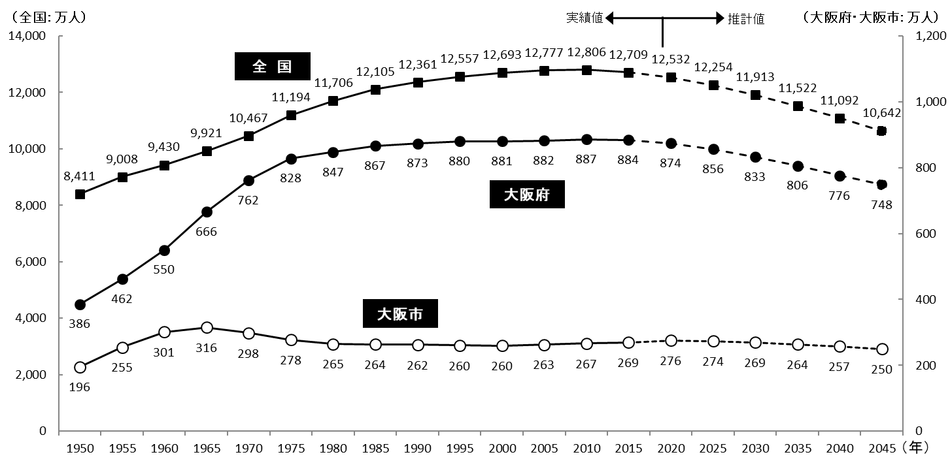
出典：大阪市人口ビジョン令和2年3月更新
（注）全国の将来推計値は出生中位（死亡中位）推計、大阪府の将来推計値は転入超過中の推計値による。
（資料）総務省「国勢調査」、国立社会保障・人口問題研究所「日本の将来推計人口(平成29年4月推計)」、大阪府「大阪府の将来推計人口の点検について（平成30年8月）」、大阪市「大阪市の将来推計人口（令和元年度）」

（2000年を100とした場合）
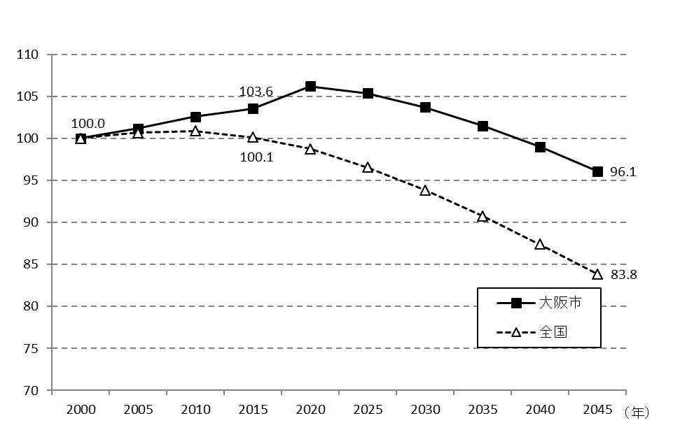
←
→
推計値
実績値

